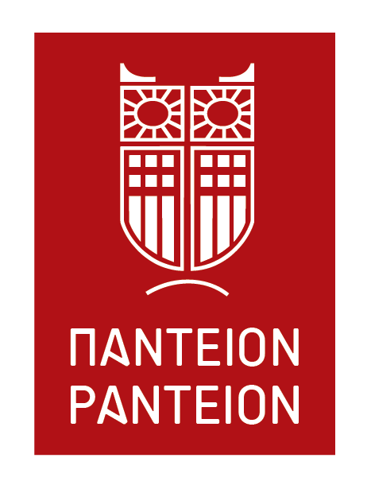
ΔΕΛΤΙΟ ΤΥΠΟΥ
ΕΝΗΜΕΡΩΤΙΚΗ ΕΚΔΗΛΩΣΗ ΓΙΑ ΤΗ ΧΡΗΜΑΤΟΔΟΤΗΣΗ ΤΗΣ ΒΑΣΙΚΗΣ ΕΡΕΥΝΑΣ

Το Πάντειον Πανεπιστήμιο Κοινωνικών και Πολιτικών Επιστημών σε συνεργασία με το ΕΛ.ΙΔ.Ε.Κ. πραγματοποίησε με επιτυχία την Πέμπτη 15 Σεπτεμβρίου 2022 στο αμφιθέατρο Σάκη Καράγιωργα ΙΙ, ενημερωτική εκδήλωση με τίτλο «Χρηματοδότηση της Βασικής Έρευνας» (Οριζόντια υποστήριξη όλων των Επιστημών) στο πλαίσιο του Εθνικού Σχεδίου Ανάκαμψης και Ανθεκτικότητας «Ελλάδα 2.0» με τη χρηματοδότηση της Ευρωπαϊκής Ένωσης – NextGenerationEU.

Με αφορμή την εκδήλωση ο Γενικός Γραμματέας Έρευνας και Καινοτομίας Καθηγητής Αθανάσιος Κυριαζής επισκέφτηκε το γραφείο της Πρυτάνεως, όπου εκτός από την Πρύτανι τον υποδέχτηκαν ο Αντιπρύτανης Έρευνας και Δια Βίου Μάθησης Καθηγητής Χαράλαμπος Οικονόμου καθώς και η Αντιπρύτανις Ακαδημαϊκών Υποθέσεων, Διοικητικών Υποθέσεων και Φοιτητικής Μέριμνας Καθηγήτρια Πηνελόπη Φουντεδάκη.

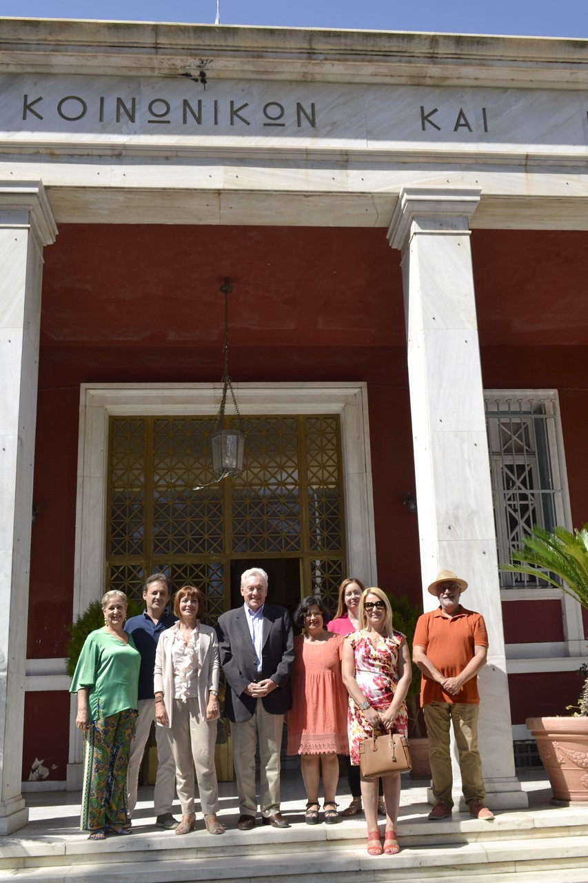

Στην εκδήλωση χαιρετισμούς απηύθυναν ο Γενικός Γραμματέας Έρευνας και Καινοτομίας, η Καθηγήτρια Χριστίνα Κουλούρη, Πρύτανις Παντείου Πανεπιστημίου, η Καθηγήτρια Ξένη Χρυσοχόου, Πρόεδρος του Επιστημονικού Συμβουλίου του ΕΛ.ΙΔ.Ε.Κ., καθώς και εκπρόσωποι Πανεπιστημίων και Ερευνητικών Φορέων. Στη συνέχεια την παρουσίαση έκανε η Δρ Κατερίνα Κουραβέλου, Διευθύντρια ΕΛ.ΙΔ.Ε.Κ.

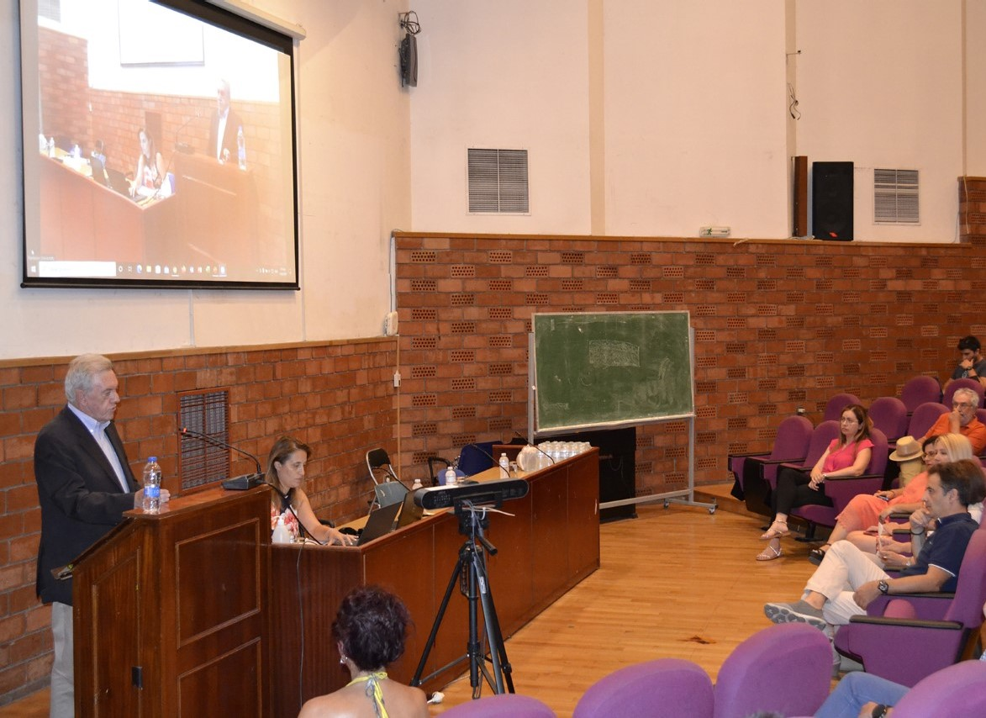

Μεταξύ των άλλων η Πρύτανις του Παντείου Πανεπιστημίου Καθηγήτρια Χριστίνα Κουλούρη αναφέρθηκε στον ιδιαίτερα σημαντικό και μοναδικό ρόλο του ΕΛ.ΙΔ.Ε.Κ. στην προώθηση της έρευνας στην Ελλάδα, ενώ τόνισε την εξαιρετική θέση του Παντείου Πανεπιστημίου στην ερευνητική δραστηριότητα στις επιστήμες που θεραπεύει με σειρά ερευνητικών προγραμμάτων. Τέλος υπογράμμισε τη σημασία της χρηματοδότησης της έρευνας στις κοινωνικές και ανθρωπιστικές επιστήμες καθώς τα τελευταία χρόνια παρατηρείται μια τάση υποβάθμισής τους.

